2.3.6 Разработка схемы базирования составных частей узла
Выбрав метод сборки и метод увязки сборочной оснастки, разработаем схемы базирования для конкретных деталей. Схема базирования шпангоута представлена на рисунке 2.10.
Рисунок 2.10 - Схема базирования шпангоута:
ПР - прижим, ОП – опорные элементы приспособления,
СО –сборочные отверстия, КФО – координатно-фиксирующие отверстия.
1. Каждая стенка устанавливается в приспособление, базируясь по КФО, и прижимается краями к обводу при помощи рычажных фиксаторов (рис. 2.11).
Рисунок 2.11 – Установка стенки
2. Накладки базируются по СО к верхними стенками (рис. 2.12).
Рисунок 2.12 - Накладка
3. Наружные и внутренние пояса базируются по СО на стенках и фиксируется технологическими болтами (рис. 2.13).
Рисунок 2.13 – Фиксирование поясов
4. Перемычки, соединяющие пояса, базируются по сборочным отверстиям, расположенным на верхних поясах.
5. Силовые накладки базируются по СО на нижних стенках шпангоута.
6. Стойки базируются по СО на стенке и фиксируются технологическими болтами.
Рисунок 2.14 – Расположение стоек
7. Кронштейны фиксируются по ОСБ (рис.2.15)
Рисунок 2.15 – Фиксирование кронштейна
2.3.7 Проектирование укрупненного технологического процесса сборки
Технологический процесс сборки – это последовательность установки в сборочное положение деталей, узлов и панелей, их фиксации и соединения между собой способами, предусмотренными чертежом, определение специальности, разряда и количества рабочих, а также норм времени, выбор инструмента и оборудования.
Руководствуясь рекомендациями составим последовательность сборки шпангоута в маршрутно-операционном описании. Назначим необходимое оборудование и используемый инструмент.

Таблица 2.4 – Укрупненный технологический процесс сборки узла
Номер операции | Содержание операции и ссылка на СБ | Оборудование,  инструмент
005 | Подготовить приспособление к работе. Проверить комплектность деталей и инструментов. Проверить детали на отсутствие механических повреждений, наличие клейм БТК и маркировки. | Вручную, визуально.

Продолжение таблицы 2.4
010 | Установить по КФО стенки в приспособлении, фиксировать прижимами. | Фиксатор эксцентриковый 8шт.
015 | Установить пояса по СО на стенки, сверлить по СО пояса со стенками до ø 3.1 мм в количестве 12 штук. | Пневмодрель СМ21-6-12000,сверло  ø3.1мм.Отвертка, гаечный ключ.
020 | Установить накладку по СО к верхним стенкам. Сверлить по разметке 4 отверстия ø 3.1мм. | Пневмодрель СМ21-6-12000,сверло ø 3.1мм. Отвертка, гаечный ключ.
025 | Установить совместно согласно чертежу стыковочные профили и стыковочные накладки на стыке поясов; сверлить 16 отверстий ø 3.1мм. | Пневмодрель СМ21-6-12000,сверло ø 3.1мм. Отвертка, гаечный ключ.
030 | Установить согласно чертежу по СО на стенки стойки; сверлить 68 отверстий по СО ø 3.1мм. | Пневмодрель СМ21-6-12000,сверло ø 3.1мм. Отвертка, гаечный ключ.
035 | Рассверлить согласно чертежу отверстия под заклепки ø 3.55 мм в количестве 254шт. | Пневмодрель СМ21-6-12000,сверло ø 3.1мм
040 | Контроль БТК качество сверловки и совпадение контуров пояса с контуром ложемента. | Визуально.Колибр-заклепка, колибр-пробка,линейка.
045 | Разобрать сборку, снять заусенцы, собрать сборку на технологические винты в приспособлении. | Ключ гаечный, отвертка.

Продолжение таблицы 2.4
050 | Вставить заклепки, клепать сборку, в процессе клепки снять технологические винты, досверлить отверстия до ø 3.55мм и в местах снятия технологических винтов вставить заклёпки. | Пневмодрель СМ21-6-12000,сверло  ø3.55мм.Пневмомолоток КМП-14. Шаблон контроля замыкающих головок заклёпок. Обжимка.
055 | Контроль БТК качество клёпки. | Колибр для замыкающих головок. Линейка.
060 | Грунтовать замыкающие головки заклёпок, предварительно отчистить от пыли, обезжирить поверхность. | Банка для грунта. Кисть. Солфетка.
065 | Контроль БТК качество грунтовки. | Визуально.
070 | Маркировать сборку по ПИ-63-90 набить на бирке номер чертежа, номер машины, дату изготовления и клеймо БТК. | Пломба.

2.3.8 Составление ТУ на поставки деталей и подсборок в соответствии с техпроцессом сборки узла
Таблица 2.5 - Условия поставки деталей на сборку
Номер детали | Наименование детали, узла | Кол-во | Степень законченности детали, узла
Н.0137-0001 | Стенка верхняя правая | 1 | Подавать без припуска,  2 КФО Ø8Н9, 32 СО Ø3  Термообработка: закалка и старение.  Покрытие Ан.Окс.Хр., эм. ЭП-140 светло-зеленый 457 ОСТ 190055-85
Н.0137-0002 | Стенка верхняя левая | 1 | Подавать без припуска,  2 КФО Ø8Н9, 30 СО Ø3.  Термообработка: закалка и старение.  Покрытие Ан.Окс.Хр., эм. ЭП-140 светло-зеленый 457 ОСТ 190055-85

Продолжение таблицы 2.5
Н.0137-0003 | Стенка нижняя  правая | 1 | Подавать без припуска,  2 КФО Ø8Н9, 20 СО Ø3.  Термообработка: закалка и старение.  Покрытие Ан.Окс.Хр., эм. ЭП-140 светло-зеленый 457 ОСТ 190055-85
Н.0137-0004 | Стенка нижняя  левая | 1 | Подавать без припуска,  2 КФО Ø8Н9, 20 СО Ø3.  Термообработка: закалка и старение.  Покрытие Ан.Окс.Хр., эм. ЭП-140 светло-зеленый 457 ОСТ 190055-85
Н.0137-0005 | Пояс наружный верхний | 2 | Подавать без припуска,  3 СО Ø3.  Термообработка: закалка и старение.  Покрытие ЭП-140 светло-зеленый 457 ОСТ 190055-85
Н.0137-0006 | Пояс внутренний верхний | 2 | Подавать без припуска,  3 СО Ø3.  Термообработка: закалка и старение.  Покрытие ЭП-140 светло-зеленый 457 ОСТ 190055-85
Н.0137-0007 | Пояс наружный нижний правый | 1 | Подавать без припуска,  3 СО Ø3.  Термообработка: закалка и старение.  Покрытие ЭП-140 светло-зеленый 457 ОСТ 190055-85
Н.0137-0008 | Пояс наружный нижний левый | 1 | Подавать без припуска,  3 СО Ø3.  Термообработка: закалка и старение.  Покрытие ЭП-140 светло-зеленый 457 ОСТ 190055-85
Н.0137-0009 | Пояс внутренний нижний правый | 1 | Подавать без припуска,  3 СО Ø3.  Термообработка: закалка и старение.  Покрытие ЭП-140 светло-зеленый 457 ОСТ 190055-85
Н.0137-0010 | Пояс внутренний нижний левый | 1 | Подавать без припуска,  3 СО Ø3.  Термообработка: закалка и старение.  Покрытие ЭП-140 светло-зеленый 457 ОСТ 190055-85
БЧ | Накладка стыковочная | 3 | Подавать без припуска,  2 СО Ø3; 2 НО Ø2,5  Термообработка: закалка и старение.  Покрытие Ан.Окс.Хр., эм. ЭП-140 светло-зеленый 457 ОСТ 190055-85

Продолжение таблицы 2.5
Н.0137-0015 | Профиль стыковочный наружный | 3 | Подавать без припуска,  3 СО Ø3.  Термообработка: закалка и старение.  Покрытие ЭП-140 светло-зеленый 457 ОСТ 190055-85
Н.0137-0016 | Профиль стыковочный внутренний | 3 | Подавать без припуска,  2 СО Ø3; 2 НО Ø2,5.  Термообработка: закалка и старение.  Покрытие ЭП-140 светло-зеленый 457 ОСТ 190055-85
Н.0137-0013 | Стойка | 32 | Подавать без припуска,  2 СО Ø3;  Термообработка: закалка и старение.  Покрытие ЭП-140 светло-зеленый 457 ОСТ 190055-85

2.4 Разработка схемы сборочного приспособления
2.4.1 Составление технических условий на проектирование сборочного приспособления (СП)
- Стапель – это приспособление, предназначенное для сборки шпангоута №35 самолета типа АН-72.
- Расположение собираемого шпангоута в приспособлении вертикальное.
- Детали, входящие в собираемый шпангоут:
- стенки,
- пояса,
- стойки,
- перемычки,
- накладки,
- кронштейны.
- Основные технологические базы собираемой панели согласно схеме базирования (см. выше).
- Укрупненный ТП приведен (см. выше).
- Установка деталей в приспособление производиться вручную. Закладка производиться “от себя”, а выем “на себя”.
- Для изготовления ложементов применять СЧПУ.
- Средства ведения сборочных работ клепальный молоток, поддержка, пневмодрель.
- Окрасить каркас приспособления в светло-синий цвет.

2.4.2 Разработка схемы и компоновки сборочного приспособления
Сборочное приспособление (СП) – устройство, конструкция которого обеспечивает правильное взаимное расположение, фиксацию и соединение сборочных единиц (деталей, узлов, агрегатов, отсеков) самолета с заданной точностью.
Положение собираемых элементов конструкции самолета в приспособлениях фиксируются относительно главных базовых осей отсека или агрегата, его аэродинамического обвода (внешнего или внутреннего) или плоскости узла стыка. После фиксации сборочных элементов в приспособлении они собираются в единое целое.
Непрерывное повышение требований к точности и взаимозаменяемости собираемых элементов конструкции самолета, к росту производительности труда обуславливает не только увеличение количества сборочных приспособлений в производстве, но и более высокие технические требования к ним.
Основными из этих требований являются:
1) обеспечение заданной ТУ точности сборки узла, панели, отсека или агрегата самолета, которая должна быть увязана со степенью точности СП;
2) сохранение точности СП в течение всего периода эксплуатации между регламентными осмотрами и ремонтами;
3) сохранение стабильного положения базовых точек, узлов и поверхностей, заданных ТУ на сборку узла, панели, отсека или агрегата, и надежность фиксации собираемых элементов в течение всего периода эксплуатации приспособления;
4) постоянство заданных размеров независимо от колебаний температуры;
5) использование в конструкции СП возможно большего количества стандартизованных элементов для удешевления приспособлений и сокращения сроков их проектирования и изготовления;
6) обеспечение для выполнения сборочных работ наиболее свободных подходов к рабочим зонам, хорошего освещения, минимального времени на фиксацию и расфиксацию собираемого изделия, удобства использования инструмента и средств механизации труда, а также съема собираемых элементов конструкции самолета;
7) соблюдение правил техники безопасности.
В общем случае сборочное приспособление состоит из следующих основных частей:
-каркаса, на котором монтируют все элементы приспособления;
-фиксаторов зажимов для установки и закрепления деталей и узлов в сборочном положении;
-вспомогательных средств оснащения (рабочие площадки, стремянки и пр.);
Каркас приспособления сваренный из швеллеров №14П.
Фиксаторы КФО – сварные детали, крепятся болтами к каркасу. Классные стержни выставляются по шаблону приспособления и заливаются цементом НИАТ-МЦ.
На данном приспособлении применены эксцентриковые зажимы которые располагаются на ложементах .
Приспособление для сборки шпангоута №35 показано на рисунке 2.15.
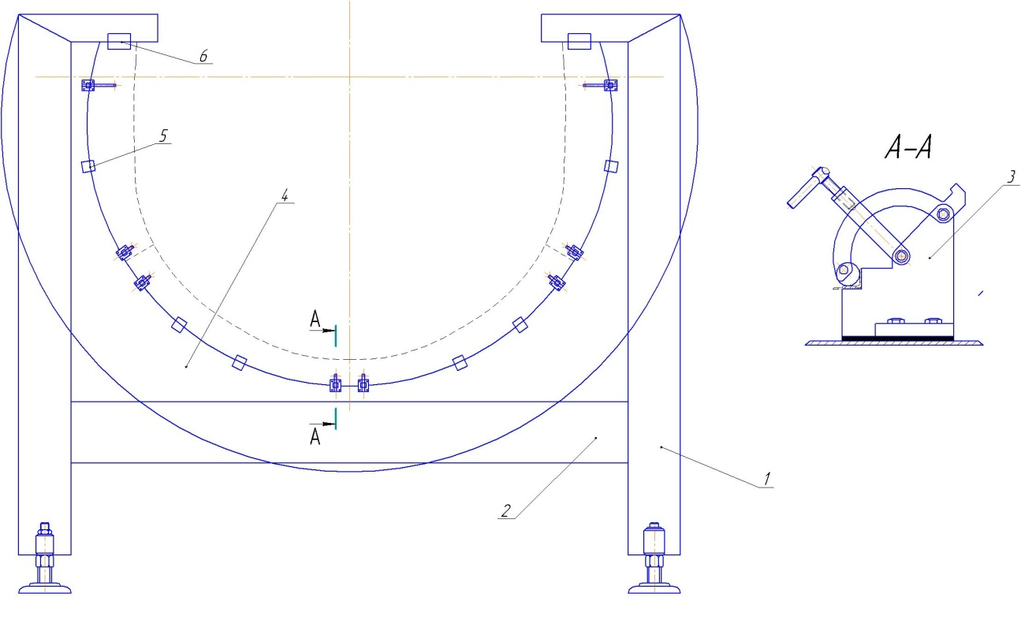
Рисунок 2.15 – Приспособление для сборки шпангоута №35:
1-стойки; 2-балка;3- фиксатор КФО; 4-ложемент; 5-зажим; 6-фиксатор ОСБ

